Grupa Cichy-Zasada zelektryzowała Polskie Stowarzyszenie Paliw Alternatywnych modelem ID.Buzz!

- Polskie Stowarzyszenie Paliw Alternatywnych (PSPA) zdecydowało się na zakup modelu VW ID.Buzz w salonie Grupy Cichy-Zasada
- To w pełni elektryczny, w pełni połączony i w pełni zgodny z zasadami zrównoważonego rozwoju samochód
- Auto służyć będzie jako Mobilne Centrum Edukacyjne propagujące i rozwijające elektromobilność
- Wydanie modelu odbyło się w salonie nr 1 w Polsce wg „Auto Świata”

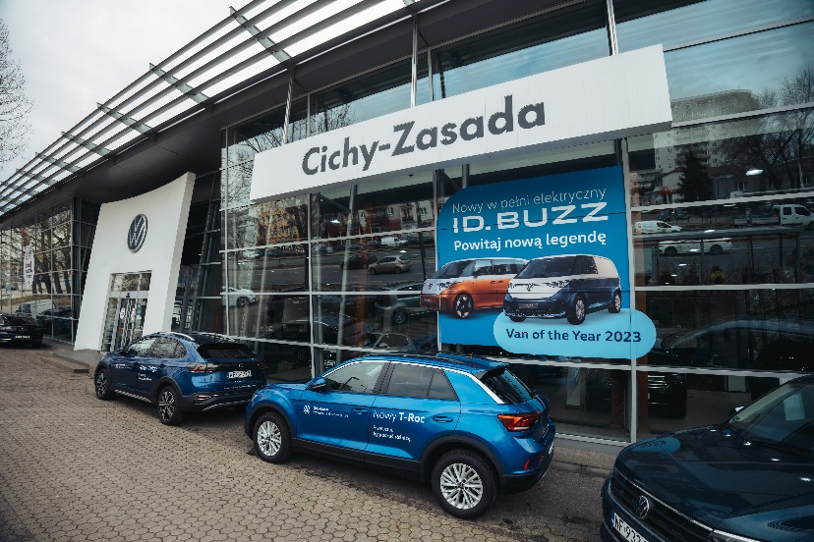

Grupa Cichy-Zasada, największa firma dealerska w branży motoryzacyjnej w Polsce, z dumą zrealizowała zamówienie w 100% elektrycznego Volkswagena ID.Buzz dla Polskiego Stowarzyszenia Paliw Alternatywnych (PSPA).

ID.Buzz i PSPA to wyjątkowo zgrany duet, który od teraz będzie razem promować i napędzać elektromobilność. Jego wydanie odbyło się 13 marca br. w Volkswagen Cichy-Zasada Warszawa, czyli salonie nr 1 w Polsce wg Rankingu „Auto Świata” 2022. Jak na ID.Buzz przystało, całemu wydarzeniu towarzyszyła wyjątkowo pozytywna energia!

Grupa Cichy-Zasada partnerem PSPA!

„W tym roku podpisaliśmy umowę i zostaliśmy oficjalnym partnerem oraz członkiem Polskiego Stowarzyszenia Paliw Alternatywnych. Wspólnie z PSPA oraz EV Klub Polska będziemy rozwijać oraz szerzyć ideę elektromobilności. Cieszymy się także, że jako Grupa Cichy-Zasada zostaliśmy wybrani przez PSPA do realizacji tak szczególnego zamówienia. Wydanie modelu ID.Buzz dla naszego partnera jest dla nas ogromnym wyróżnieniem i dowodem zaufania. To dowód na to, że świat motoryzacji nieustannie przyspiesza, a my dzięki takim współpracom i rozwijającej się ofercie, dotrzymujemy mu tempa. Myślimy i działamy szeroko, a pozycja lidera rynkowego jest dla nas dodatkową mobilizacją, żeby stać się naturalnym liderem elektromobilności na polskim rynku” – mówi Mieszko Hałas, Dyrektor Marketingu Grupy Cichy-Zasada.

„ID.Buzz wyruszy na drogi jako Mobilne Centrum Edukacyjne wspierające na co dzień zespół Polskiego Stowarzyszenia Paliw Alternatywnych (PSPA) oraz EV Klub Polska w propagowaniu i rozwoju elektromobilności. Wypełnionego ekspertami rynku busa spotkać będzie można wszędzie tam, gdzie pojawi się temat dekarbonizacji transportu: na kongresach, debatach, wykładach czy też podczas wydarzenia EV Experience, w trakcie którego Buzz pełnić będzie rolę samochodu bezpieczeństwa (Safety Car)” – mówi Maciej Mazur, Dyrektor Zarządzający PSPA.

„Wybór padł na ID.Buzz-a z powodu jego bezkonkurencyjności w swojej klasie. Świetne osiągi oraz ponadczasowy design nawiązujący do kultowego T1 sprawiają, że auto budzi pozytywne emocje i nie da się przejść obok niego obojętnie. Już niedługo nasz Buzz wyjedzie na ulice, gdzie pełnić będzie rolę ambasadora EV Klub Polska za co serdecznie dziękujemy Volkswagen Group Polska oraz Grupie Cichy-Zasada, którzy sprawnie przeprowadzili nas przez proces zakupu i wsparli rozwój naszego projektu” – dodaje Piotr Ziółkowski, Koordynator EV Klub Polska.

Plany Grupy Cichy-Zasada: kierunek przyszłość

Grupa Cichy-Zasada śmiało patrzy w przyszłość także na innych obszarach swojej działalności. Każdego dnia wyznacza sobie nowe cele i nieustannie dąży do zrównoważonego rozwoju. Zaangażowanie oraz odpowiedzialność przekłada także na inicjatywy poza motoryzacyjne, takie jak redukowanie zużycia energii i emisji szkodliwych substancji w salonach poprzez montowanie fotowoltaiki i stacji ładowania.

„W ramach Grupy Cichy-Zasada dbamy o to, aby rozwój Grupy przebiegał w ramach nowoczesnych trendów chroniących środowisko. W ubiegłym roku zainstalowaliśmy panele fotowoltaiczne w pierwszych pięciu obiektach, dzięki którym będziemy oszczędzać energię elektryczną i redukować emisję szkodliwych substancji do atmosfery.”

„W roku 2023 chcemy kontynuować ten trend, który idealnie wpisuje się w naszą ideę rozwoju elektromobilności. Nowe obiekty będą w standardzie wyposażane nie tylko w panele fotowoltaiczne, ale również w szybkie i niezawodne stacje ładowania pojazdów. Jako jeden z liderów sprzedaży samochodów na naszym rynku mamy również ambicje do zapewnienia klientom komfortowych warunków ładowania pojazdów – stąd też we współpracy z PSPA szukamy partnera do rozwoju punktów ładowania, tak, aby szybkie ładowanie pojazdów nie było wyjątkiem, ale wręcz standardem dostępnym w naszych punktach dealerskich. Wierzymy, że taka strategia w dłuższym okresie jeszcze bardziej przekona klientów do wyboru naszych samochodów elektrycznych” – mówi Marcin Góra, Dyrektor Grupy ds. Inwestycji.

ID.Buzz rozpędza elektromobilność

VW ID.Buzz w roli Mobilnego Centrum Edukacyjnego to świetne potwierdzenie i wizytówka działań Grupy Cichy-Zasada. Wyznacza on nowe standardy swoimi technologiami i różnymi możliwościami konfiguracji, a jednocześnie jest praktyczny, przemyślany i wielozadaniowy w każdym aspekcie.

VW ID.Buzz – 100% elektryczny

ID.Buzz to zdecydowanie najbardziej elektryzujący powrót na motoryzacyjną scenę. To wielozadaniowy i pojemny samochód, który wyglądem nawiązuje do swojego poprzednika - VW T1. Jednak ID.Buzz wjechał w zupełnie nową erę – jest w pełni elektryczny, neutralny pod względem emisji CO2, a także posiada wnętrze wykonane z materiałów z recyklingu (np. na tapicerce siedzeń, wykładzinie podłogowej i podsufitce).

Napędzany przyszłością

Kultowy, ale jednocześnie nowoczesny ID.Buzz posiada tylny napęd oraz 204-konny silnik elektryczny umieszczony z tyłu pojazdu. Jego naładowanie od 5 do 80 procent na stacji szybkiego ładowania o odpowiedniej mocy zajmie zaledwie 30 minut.

Przestrzeń na każdy lifestyle

Na tym nie kończy się praktyczność nowego VW ID.Buzz. Jak na modne i wszechstronne auto przystało, bagażnik tego modelu może mieć aż 1121 litrów przy możliwości przewożenia 5 osób. Jego siedzenia dysponują wieloma możliwościami regulacji, a wnętrze kryje wiele inteligentnych rozwiązań i nowoczesnych technologii.

Nowa legenda

VW ID.Buzz to model, który w niezwykle stylowy sposób pogodził cechy kultowego T1 z nowoczesnymi rozwiązaniami. Swoją charakterystyczną sylwetkę, przód z przetłoczeniem w kształcie litery V oraz dwukolorowe malowanie połączył z nowym kierunkiem w motoryzacji - elektromobilnością i zero-emisyjnością.

